

**SHANGHAI JIAO TONG UNIVERSITY**

**实验报告**

LAB REPORT



**数据通信**

Winsock ex3

姓 名: 裘炜程

学 号: 516030910287

班 级: F1603602

一、实验要求

Write a client program to execute a single HTTP GET to a Web server.

1. The response from "www.sjtu.edu.cn" on port 80 to the message "GET / HTTP/1.0\n\n ".
2. The response from "www.baidu.com" on port 80 to the message "GET / HTTP/1.0\n\n".
3. The response from "www.sina.com" on port 80 to the message "GET / HTTP/1.0\n\n".

二、实验原理

1、WebClient基本步骤

（1）初始化Winsock：WSAStartup( )

（2）创建socket:socket( )

（3）接受地址信息，result以链表储存该信息，每一个节点存放一个ip及其信息

（4）根据result连接server：connnect( )

（5）发送接收数据：send( )、receive( )

（6）关闭连接：shutdown( ), closesocket( ), WSACleanup( )

2、http请求消息结构

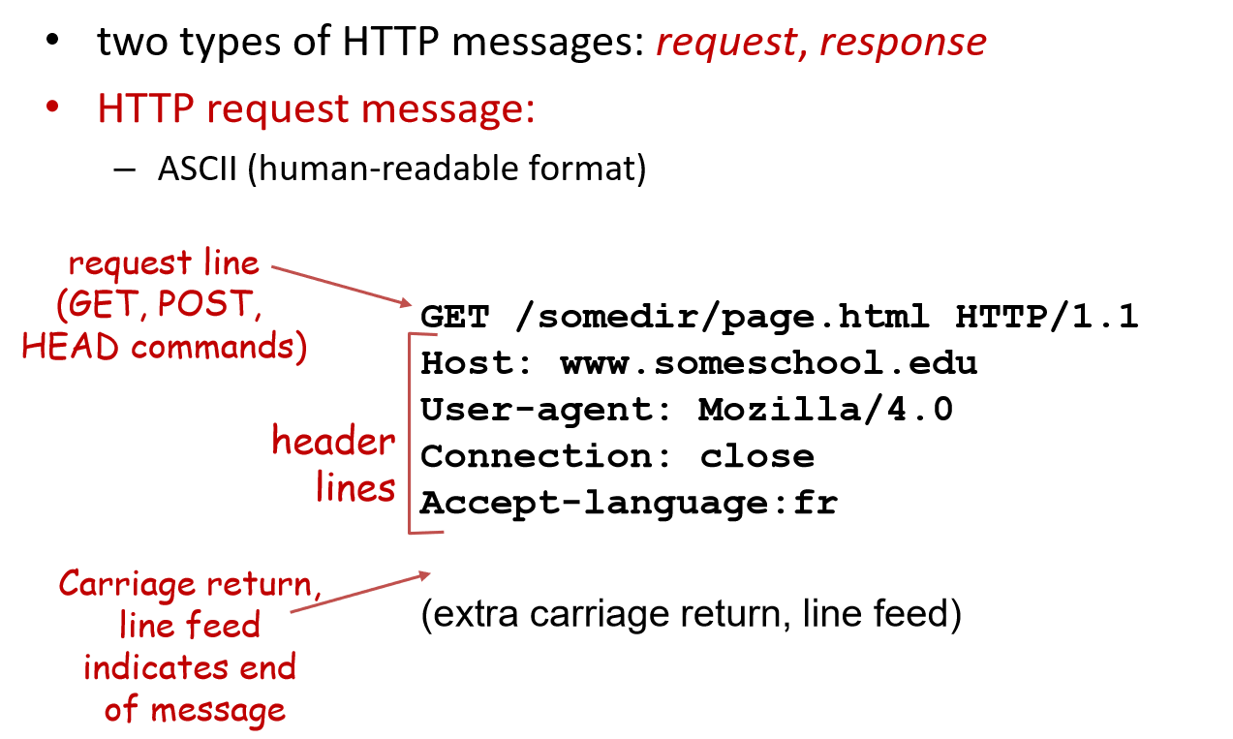

三、实验结果

1、请求[www.baidu.com](http://www.baidu.com)（正常访问）

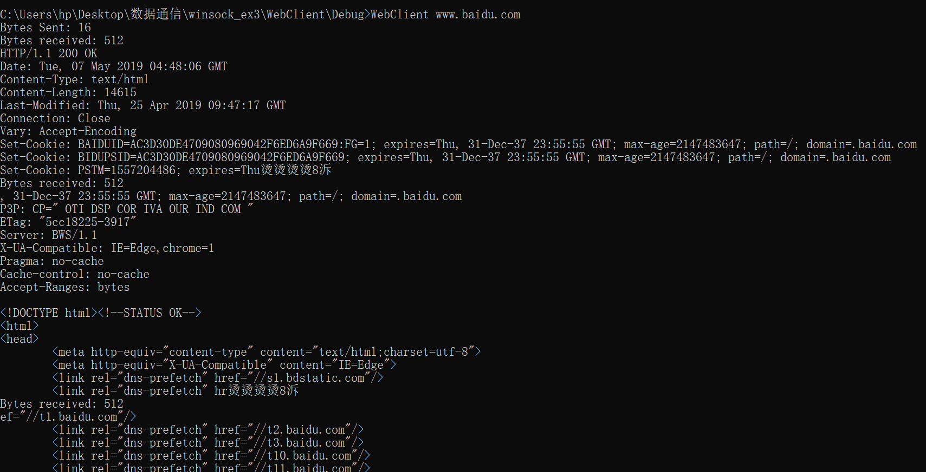

2、请求[www.sjtu.edu.cn](http://www.sjtu.edu.cn)（无法连接）



3、请求[www.sina.com](http://www.sina.com)（收到的应答是404 Not Found）

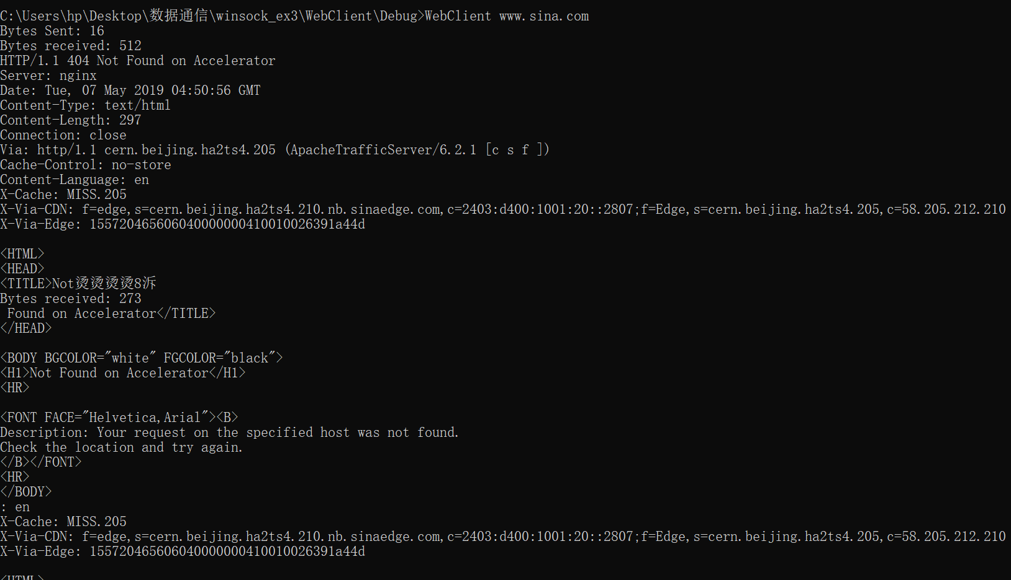

四、实验思考

在请求不同服务器时出现了不同的结果：请求百度时返回了正常的页面，请求新浪时返回“404 Not Found”，请求交大时没有返回任何信息。我觉得新浪返回404是因为页面需要被重定向，因为从以下抓包的结果可以看出：

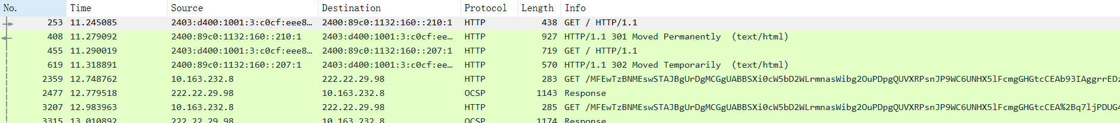

新浪会返回302资源已被永久移到其他地方，因此简单的”GET / HTTP/1.0”无法请求页面，我试过将该get请求补齐，或者是其他的get请求都没法访问到新浪。而交大服务器没有返回信息，可能是其防火墙直接阻止了简单的get访问。